Bad Füssing auf der CMT in Stuttgart:
Erfolgreicher Start ins Tourismusjahr 2024

Stuttgart/Bad Füssing - Noch bis einschließlich Sonntag, 21. Januar 2024 präsentiert sich Deutschlands beliebtester Kurort Bad Füssing auf der nach Angaben der Veranstalter größten Touristikmesse Europas, der CMT in Stuttgart. Die Bad Füssinger Kur- & Tourismusmanagerin Daniela Leipelt zieht nach den ersten Messetagen bei der „Caravan-Motor-Touristik“ eine sehr positive Zwischenbilanz. „Wie bereits 2023 ist auch in diesem Jahr das Interesse am persönlichen Kontakt und dem Austausch mit den Ausstellern enorm“, so Daniela Leipelt.

Rund 1.600 Aussteller aus rund 100 Ländern sind in diesem Jahr bei dem Branchentreff vor Ort. Mehr als 300 Regionen und Städte werben in insgesamt zehn Hallen auf einer Fläche von 120.000 Quadratmetern um die Gäste von morgen. Im Vorjahr ließen sich rund 265.000 Besucher vom Rundgang begeistern. In diesem Jahr zählte die Messe auf Auftaktwochenende bereits rund 70.000 Gäste.

Der neue Bad Füssinger Messestand – er feierte bereits im Jahr 2023 Premiere – zieht nach Worten von Messeleiterin Lilly Pichler auch in diesem Jahr wieder viele Blicke auf sich: Das neue Standkonzept mit den großflächigen emotionalen Motiven macht Lust auf Urlaub in Europas Heilbad Nummer Eins. Die fünf Informationscounter und Beratungstische der über 30 Quadratmeter großen Bad-Füssing-Welt werden intensiv genutzt. Mehrere hundert Gastgeberverzeichnisse hat das Bad Füssinger Vor-Ort-Team nach Worten Lilly Pichlers bereits am ersten Messewochenende verteilt.

In der baden-württembergischen Landeshauptstadt ist der Kur- & GästeService Bad Füssing gemeinsam mit mehreren Hotelpartnern präsent, dem Hotel Schweizer Hof sowie den Johannesbad Hotels. Auch die Therme EINS sowie die Thermenwelt Füssing präsentieren in Stuttgart das Angebot von Deutschlands übernachtungs-stärkster Gesundheitsdestination.

„Unsere Messepräsenz auf der CMT in Stuttgart ist für uns äußerst wichtig, da der Großraum Stuttgart und das Bundesland Baden-Württemberg zu den relevanten Quellgebieten für Bad Füssing zählen. Der direkte Austausch mit unseren Gästen ist uns hierbei enorm wichtig“, unterstreicht Daniela Leipelt, die gemeinsam mit dem Bad Füssinger Bürgermeister Tobias Kurz auf der CMT in Stuttgart vor Ort ist, um sich auch persönlich ein Bild zu machen. Auch der Rathauschef zeigte sich sehr zufrieden: „Es freut mich sehr, dass Bad Füssing als Reiseziel auf der CMT auch in diesem Jahr wieder großen Anklang findet. Er bedankte sich persönlich bei allen Messe-Anschließern und seinem Team des Kur- & GästeService und freute sich über den sehr gelungenen Messeauftritt unter dem gemeinsamen Dachmarke Bad Füssing.

Der Bürgermeister und die Kur- & Tourismusmanagerin bewerten den erfolgreichen Messeauftritt auf der CMT 2024 in Stuttgart „als ein sehr positives Signal zum Auftakt des Tourismusjahres 2024.“ Beide sind zuversichtlich, dass Bad Füssing seine Gästezahlen in diesem Jahr auch weiter steigern könne. 2023 hatte das Heilbad an der bayerisch-österreichischen Grenze erstmals seit dem letzten Vor-Corona-Jahr 2019 wieder die Zwei-Millionen-Marke bei den Übernachtungen geknackt.

Der Kurort Bad Füssing kann auch hier auf der CMT mit der großen Thermenvielfalt, den Saunawelten und vielseitigen Wellnessangeboten und Aktivsportmöglichkeiten in Kombination mit Naturerlebnissen punkten. Gefragt sind insbesondere Informationen zum Radfahren und Wandern. Grundsätzlich sind alle Unterkunftsarten von Interesse, besonders gefragt sind die CMT-Messeangebote der Partner sowie Campingplätze und Wohnmobilstellplätze.

„Viele CMT-Messebesucher kennen Bad Füssing bereits und schätzen das breite und hochwertige touristische Angebot unseres Kurortes, waren selbst schon mehrfach vor Ort oder kennen den Ort durch die positiven Urlaubsberichte von Bekannten oder Verwandten, die schon einmal in Bad Füssing waren und möchten sich nun selbst informieren. Es zeigt sich aber auch vielfach in den Gesprächen, dass einige Gäste nach der Corona-Zeit noch nicht wieder in Bad Füssing waren und jetzt wieder durch unseren Messeauftritt motiviert werden und wieder Lust bekommen, Bad Füssing als Urlaubsreise zu planen. Auch jüngere Gästegruppen interessieren sich mehr und mehr für unsere Gesundheits- und Wellnessangebote und sind vor allem an einem entspannenden Kurzurlaub in Vier- und Fünf-Sterne-Häusern interessiert“, so die Kur- und Tourismusmanagerin.

Das Messeteam rechnet damit, dass – wie im Vorjahr – auch 2024 aus der Messepräsenz eine Reihe ganz konkreter Buchungen hervorgehen werden.

Ein Besuch auf der CMT in Stuttgart ist noch bis einschließlich Sonntag, 21. Januar, möglich. Bad Füssing präsentiert sich in Halle 6 im Gang E an Stand 13.

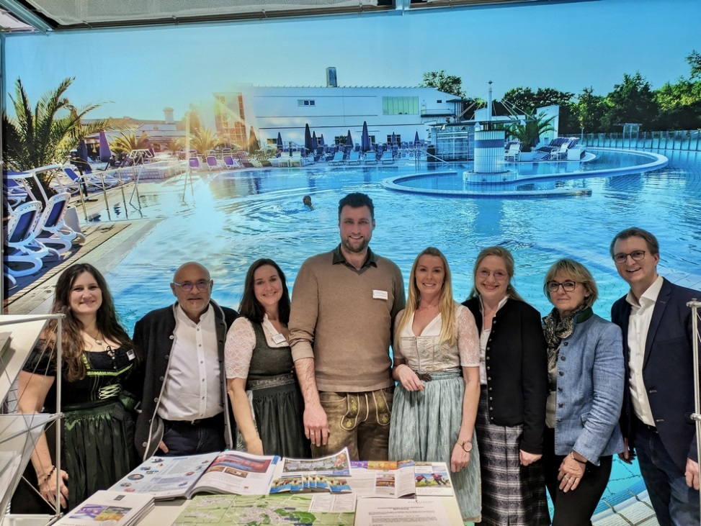

Noch bis einschließlich Sonntag ist das Bad Füssinger Messeteam in Stuttgart auf der CMT vor Ort. Das Foto zeigt von links nach rechts: Sandra Krotzer, Johannesbad Hotels, Wilfried Huhn, Therme Eins, Nina Jungbauer, Geschäftsführerin Thermenwelt Füssing, Johannes Richstein, Richstein's Posthotel, Lilly Pichler, Messeleitung Kur- & GästeService, die Bad Füssinger Kur- & Tourismusmanagerin Daniela Leipelt, Katharina Meier, Hotel Schweizer Hof, sowie den Bad Füssinger Bürgermeister Tobias Kurz (von links).
Foto: Kur- & GästeService Bad Füssing

Hinweis für die Redaktion:
Dieses Foto sowie weitere Pressetexte und attraktive Pressebilder aus und über
Bad Füssing zum kostenfreien Download und zur honorarfreien Nutzung in Druckqualität im Internet unter: http://badfuessing.newswork.de

